Веревкина Наталия Александровна, воспитатель.
МБОУ «Сапоговская СОШ» СПДО «Детский сад «Ручеек», verevkina_natali@mail.ru
ОД «Капелька - Шалунишка»
Образовательная область: «Познавательное развитие»
Интеграция образовательных областей: «Социально-коммуникативное развитие», «Речевое развитие», «Художественно-эстетическое развитие», «Физическое развитие»
Цель: Создание социальной ситуации развития познавательной деятельности в процессе взаимодействия с «Капелькой»
Задачи:
- Создавать условия для знакомства со свойствами воды в процессе выполнения опытов; формировать навыки проведения простейших опытов.
- Создавать условия для познавательной активности детей, решения проблемных ситуаций.
- Стимулировать речевую активность посредством высказывания детьми своих мыслей и предположений; способствовать обогащению активного словаря у дошкольников. (Речевое развитие).
- Создать условия для развития социальных навыков для работы в микро группах, взаимодействия детей друг с другом и взрослым (Социально –коммуникативное развитие).
- Создать условия для развития двигательной активности детей (Физическое развитие).
- Воспитывать дружеские отношения и радость от совместной деятельности и игры.
- Воспитывать бережное отношение к воде.
Методы и приёмы: сюрпризный момент, подвижная игра, практические опыты, экспериментирование, пальчиковая игра, решение проблемных ситуаций, игровые обучающие задания, наглядные, словесные.
Материал и оборудование: емкость с водой, одноразовые стаканчики, камешки, салфетки, звуки «Журчание воды», гром, капли дождя, звук льющейся воды, картинки с изображением воды в природе, капельки из бумаги по количеству детей.
Предварительная работа: беседы о воде, просмотр мультфильмов «Приключение Капитошки», презентации «Кому нужна вода», чтение экологической сказки «Путешествие Капельки», отгадывание загадок, чтение потешек о воде, стихов, просмотр иллюстраций о свойствах и качествах воды, составление интеллект-карты.
Ход образовательного события
I Вводная часть (организационный и мотивационный момент).
Дети играют в уголках по интересам. Звучит музыка «Двигайся – замри» (сигнал убирать игрушки). В момент «Замри» звучат звуки капели.
Воспитатель: Ребята, вы слышите? Как вы думаете, что это? (ответы детей)
II Основная часть.
Воспитатель: Да это растаяла сосулька и закапала. (Удивленно) Смотрите, одна капля попала к нам на подоконник. (Если дети не заметили, обращаю внимание детей на окно)
Дети рассматривают каплю (воздушный, синий шарик) .
Какая она? (круглая мягкая, водяная, холодная).
Ребята, как вы думаете, какое настроение у Капли ? (ответы детей). А почему грустное?
Воспитатель: Капля прошептала мне на ушко, что зовут ее Капля –Шалунишка и она потеряла своих друзей капелек и просит помочь их найти. - Ребята, как вы думаете, а почему у Капли такое интересное имя - Шалунишка? (ответы детей). Я тоже так думаю, что она очень любит баловаться и наверное поэтому она отстала от своих друзей.
- А в нашей группе живут капли воды? (да)
- Где же они? Давайте мы с вами найдем, где живет вода в нашей группе. (дети берут вырезанные по трафарету капельки и прикрепляют туда , где в группе есть вода: кран, батареи, цветы, чайник и тд).
Воспитатель: Ребята, мы с вами уже знаем, где у нас в группе есть вода, а где она есть в природе? Где была Капля - Шалунишка, пока к нам не попала? (Дети отвечают). Капля мне говорит, что хочет помочь узнать где она жила-была, но мы должны отгадать загадки. Будем отгадывать? Смотрите, мы сможем сразу же заполнить нашу схему. Слушайте внимательно. Загадки написаны на капельках. (отгадывают загадки, картинки с ответами наклеивают на интеллект - карту)
Загадки [1]
Круглое и голубое,
До краев полно водою,
Над водою камыши,
Что такое? Подскажи! -
Это... (озеро)

Кто в гости реки созывает
И воды все в себя впускает? -
Бунтуя в голубом просторе,
Волною бьет о берег... (море)

Там рыбку ловят, загорают,
И это место каждый знает!
Что ж за прекрасное местечко,
Где в зной прохладно? - Это... (речка)
Воспитатель: Ребята, давайте вспомним, кому нужна вода? (Смотрят интеллект – карту)
- А может ли человек прожить без воды? (Дети отвечают). Конечно же, вода необходима всему живому, без воды не было бы жизни на нашей Земле.
Вода проделала очень долгий путь, прежде, чем попала к нам в Детский сад. Поэтому воду надо беречь. Хорошо закрывать кран, чтобы вода зря не вытекала при умывании. Берегите драгоценную капельку!
- Ребята, у Капельки- Шалунишки есть своя волшебная лаборатория, в которой можно проводить разные опыты с водой. Она приглашает нас туда узнать, какие свойства у воды. Сегодня мы с вами будем сотрудниками «Волшебной лаборатории».
Но сначала повторим правила безопасности при проведении опытов.
- Ничего не делать без разрешения воспитателя.
- Внимательно слушать воспитателя.
- Быть аккуратными.
- Не спешить.
- Не бегать и не толкаться.
- Своевременно поддерживать порядок на рабочем месте
- Итак, приступим к исследованиям. Вы под моим руководством будите проводить опыты. Оденьте, пожалуйста, форму для проведения опытов.
Выполнение экспериментов
Подходят к столам одевают фартуки. Воспитатель – халат, очки.
Опыт №1. Вода жидкая.
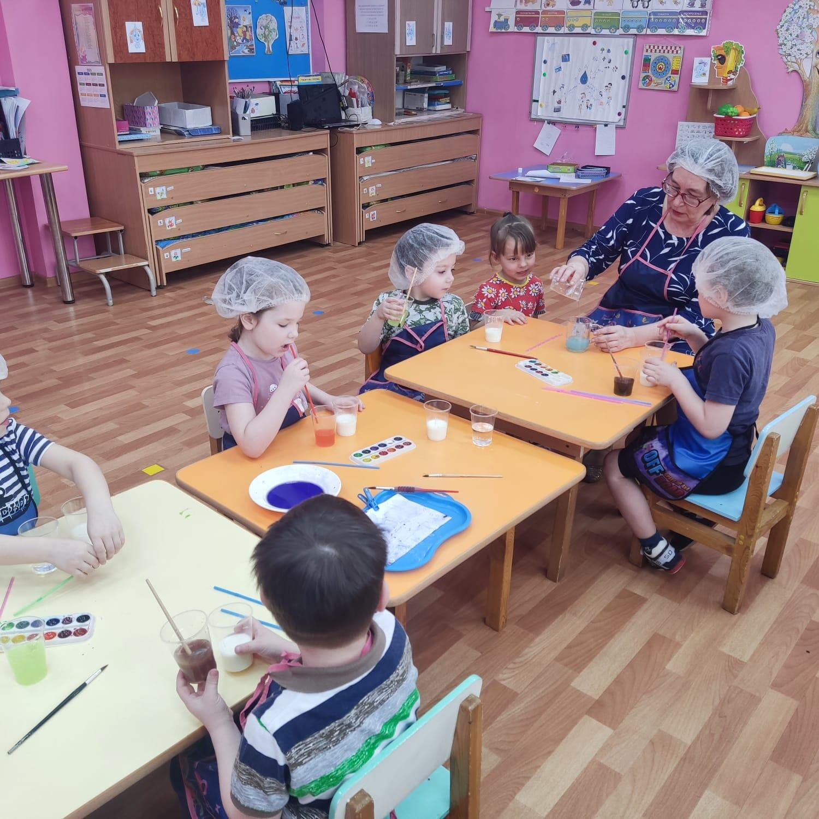
Перед каждым ребенком 2 стакана. В одном налита вода. Аккуратно перелить воду из одного стакана в другой.
Как звучит? Вода льется и мы слышим ее. А если она льется, значит она какая? жидкая (опорная картинка для рефлексии)
Вывод: Вода-это жидкость. Она течет, льется.
Опыт №2 Вода бесцветна, но окрашивается.
А сейчас вы станете настоящими маленькими волшебниками. Перед вами краски, кисти, стаканчики. Воспитатель, показывает «фокус» с окрашиванием воды, предлагает детям попробовать это сделать самостоятельно.
Вывод: Вода бесцветна, но она окрашивается в разные цвета с помощью разных красителей.
Опыт 3 Вода прозрачна.
У меня два стакана. (наливают молоко и воду).
-Ребята, что вы налили в стаканы? (воду и молоко)
-Опустите в стаканы камушки, и скажите, в каком стакане камушки видно, а в каком нет?
Вывод: Вода прозрачная, а молоко - нет.
(Если дети затрудняются ответить, воспитатель задаёт наводящие вопросы. )
III Рефлексия
Воспитатель: Вы стали настоящими экспериментаторами и мы с вами узнали много о свойствах воды.
Ребята, давайте напомним капельке, что мы о ней узнали.
-Какая бывает вода? (Картинки на магнитной доске)
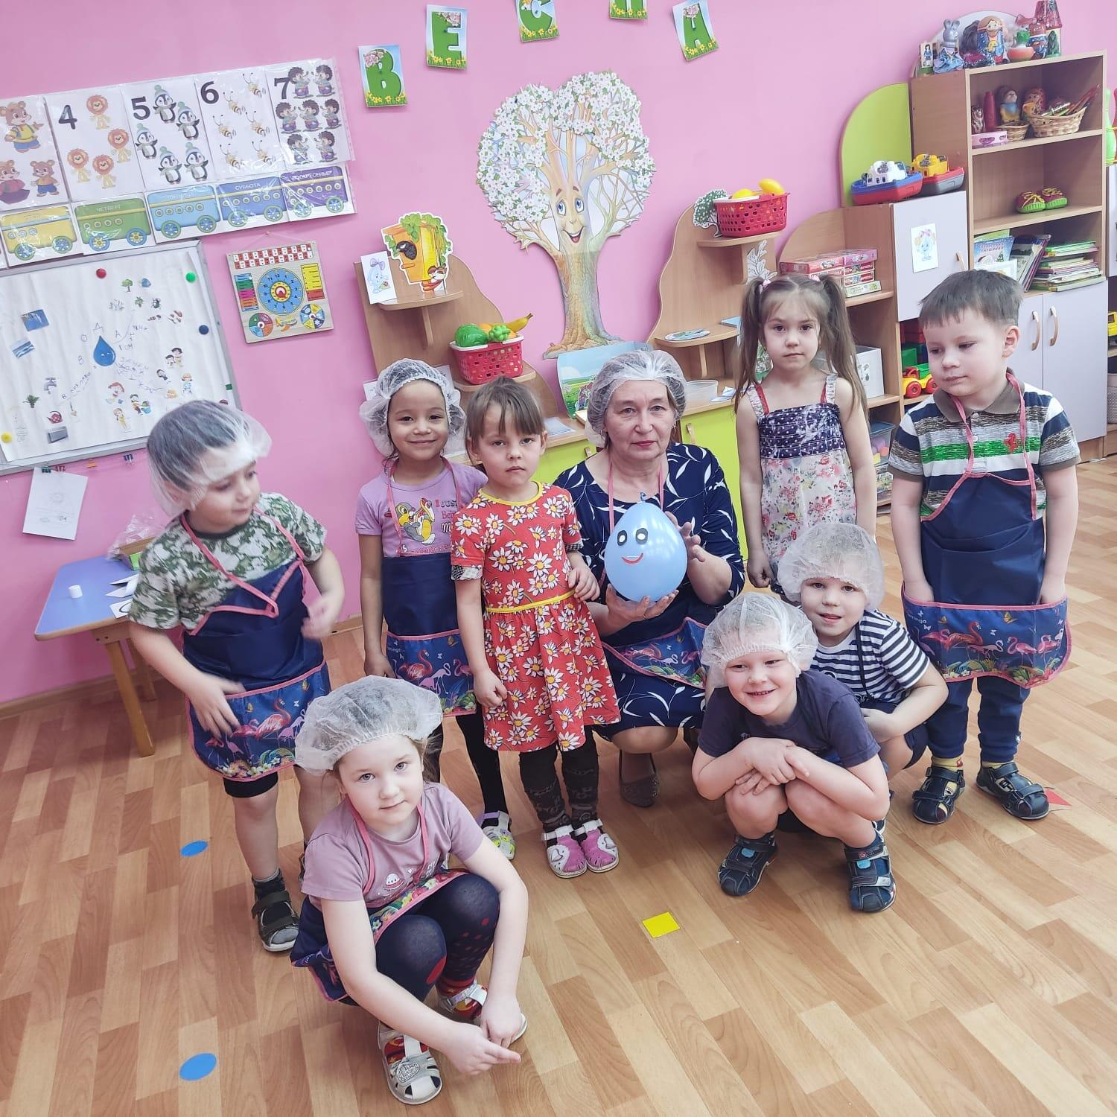

Ребята, мы сегодня хорошо поработали, мы просто молодцы! Капелька- Шалунишка приглашает вас летом к ней в гости на речку, где вы сможете вместе с ней пошалить. А сейчас ей пора прощаться и догонять своих друзей.
Источники:
1https://razdeti.ru/semeinaja-biblioteka/detskie-zagadki/zagadki-pro-reki-i-morja.html?ysclid=lpgmtjxusa683076156

